附件三
彰化縣草湖國民中學114年全民國防教育網站運用宣導資料紀錄表
主題 | 全民國防教育
日期 | 114.09.01
主講人 | 草湖國中網站
對象 | 全校師生一般及民眾 | 人數 | 186
宣 導（活動）綱 要 | ν本校已於學校網站設置連結至國防部全民國防教育全球資訊網（http://aode.mnd.gov.tw/)  介紹全民國防教育網站，並介紹其內容，讓學生能了解政府對國防教育的用心，並且讓學生擁有愛國之心。也能達到全民皆兵的效果。
成 果 照 片 | 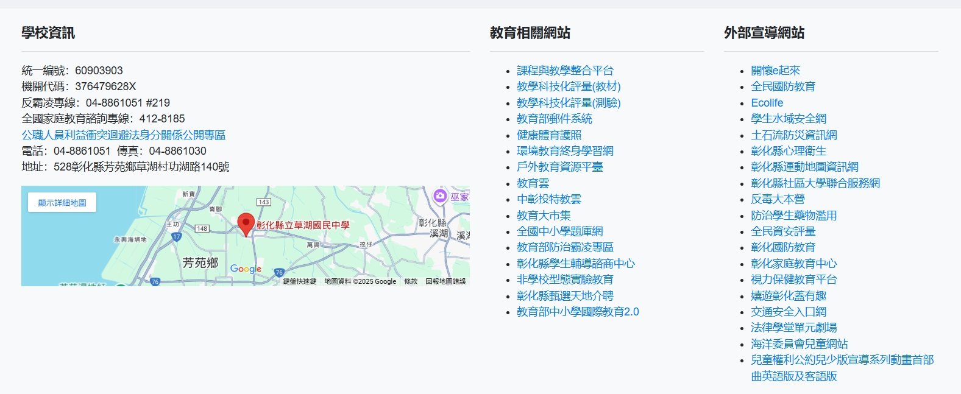
承辦人：蔣佩芸 主任：陳怡伶 校長：許佳鴻

